SECRETARIA MUNICIPAL DE EDUCAÇÃO
EDUCAÇÃO INFANTIL – ROTEIRO
ATIVIDADES COMPLEMENTARES DE ESTUDO – COVID 19

ROTEIRO DE ATIVIDADES COMPLEMENTARES DE ESTUDO – COVID 19
ESCOLA/ CMEI MUNICIPAL SÃO JOSÉ

PROFESSOR: EDILENE E VIVIANE - TURMA: INFANTIL II CRIANÇAS BEM PEQUENAS (2 ANOS)
PERÍODO DE REALIZAÇÃO: 18 a 29/05/2020
 | .
O QUE VOCÊ VAI  ESTUDAR: | SABERES E CONHECIMENTOS:  - Valores para a vida em sociedade.  - Família e escola.  - Próprio corpo e suas possibilidades motoras, sensoriais e expressivas.  - Confiança e imagem positiva de si.  - Coordenação motora ampla: equilíbrio, destreza e postura corporal.  - Orientação espacial.  - Seu corpo, suas possibilidades motoras, sensoriais e expressivas.  - Percepção e produção sonora.  - Audição e percepção musical.  - Execução musical (imitação).  - Sons do corpo, dos objetos e da natureza.  - Identificação nominal.  - Linguagem oral.  - A língua portuguesa falada, em suas diversas funções e usos sociais.  Palavras e expressões da língua.  - Sons e ritmos.  - Percepção dos elementos no espaço.  - Manipulação, exploração e organização de objetos.  - Características físicas, propriedades e utilidades dos objetos.  - Classificação dos objetos
PARA QUE  VAMOS  ESTUDAR  ESSES  CONTEÚDOS? | CAMPO DE EXPERIÊNCIA: O EU O OUTRO E NÓS:  (EI02EO01). Demonstrar atitudes de cuidado e solidariedade na interação com crianças e adultos.  - Reconhecer seus familiares.  - Participar de tarefas de organização do ambiente.  - Vivenciar experiências que envolvam o nome próprio das pessoas que fazem parte de seu círculo social para ampliar o repertório social.  (EI02EO02). Demonstrar imagem positiva de si e confiança em sua capacidade para enfrentar dificuldades e desafios.  ●Explorar progressivamente o próprio corpo na perspectiva de conhecê-lo percebendo suas possibilidades e limites.  ●. Reconhecer sua imagem corporal no espelho ou através de fotos.  ●. Brincar com seu corpo por meio de gestos e movimentos.  CAMPO DE EXPERIÊNCIA: CORPO, GESTOS E MOVIMENTOS  (EI02CG01) Apropriar-se de gestos e movimentos de sua cultura no cuidado de si e nos jogos e brincadeiras.  - Explorar o próprio corpo na perspectiva de conhecê-lo, sentindo os seus movimentos, ouvindo seus barulhos, conhecendo suas funções e formas de funcionamento.  - Vivenciar brincadeiras de esquema corporal, de exploração e a expressão corporal diante do espelho, utilizando as diferentes formas de linguagens e percebendo suas características específicas.  - Participar de brincadeiras com cantigas, rimas, lendas, parlendas ou outras situações que envolvam movimentos corporais.  - Cantar canções imitando os gestos ou seguir ritmos diferentes de músicas com movimentos corporais.  - Imitar movimentos fazendo relações entre a situação vivida e o enredo, cenários e personagens em situação de faz de conta.  - Identificar partes do corpo na perspectiva de conhecê-lo.  CAMPO DE EXPERIÊNCIA: TRAÇOS, SONS, CORES E FORMAS  (EI02TS01) Criar sons com materiais, objetos e instrumentos musicais, para acompanhar diversos ritmos de música.  ● Conhecer e explorar materiais, objetos e instrumentos musicais.  ● Criar sons com materiais, objetos e instrumentos musicais.  ● Reconhecer e diferenciar sons dos objetos sonoros e dos instrumentos musicais.  ● Buscar adequar os sons produzidos com os diferentes objetos ou instrumentos ao ritmo da música.  - Ouvir, imitar e produzir sons de alturas e durações variadas com o corpo, com instrumentos convencionais ou não e materiais diversos para acompanhar diversos ritmos de música.  - Perceber e identificar os sons da natureza e reproduzi-los.  - CAMPO DE EXPERIÊNCIA: ESCUTA, FALA, PENSAMENTO E IMAGINAÇÃO  - (EI02EF01) Dialogar com crianças e adultos, expressando seus desejos, necessidades, sentimentos e opiniões.  - Expressar suas ideias, sentimentos e emoções por meio de diferentes linguagens, como a dança, o desenho, a mímica, a música, a linguagem escrita ou oral.  - ● Participar de variadas situações de comunicação.  - Responder a pergunta “quem é você? ” Com o nome e também a outras perguntas investigativas.  - (EI02EF02) Identificar e criar diferentes sons e reconhecer rimas e aliterações em cantigas de roda e textos poéticos.  - Identificar sons da natureza e de objetos da cultura humana.  - ●. Confeccionar brinquedos, a partir de materiais recicláveis para trabalhar sons e ritmos.  - Utilizar materiais estruturados e não estruturados para criar sons rítmicos ou não.  - ● Participar de situações que envolvam cantigas de roda e textos poéticos.  - ● Declamar poesias, parlendas e brincadeiras como corre-cotia produzindo diferentes entonações e ritmos.  - ● Criar sons enquanto canta.  CAMPO DE EXPERIÊNCIA: ESPAÇO, TEMPOS, QUANTIDADES, RELAÇÕES E TRANSFORMAÇÕES  (EI02ET01) Explorar e descrever semelhanças e diferenças entre as características e propriedades dos objetos (textura, massa, tamanho).  ● Manipular objetos e brinquedos de materiais diversos, explorando suas características físicas e possibilidades: morder, chupar, produzir sons, apertar, encher, esvaziar, empilhar, fazer afundar, flutuar, soprar, montar, construir, lançar, jogar etc.  ● Identificar e manusear elementos do meio natural e objetos produzidos pelo homem.  ● Observar e nomear alguns atributos dos objetos que exploram.  ● Explorar e identificar semelhanças e diferenças entre objetos  ●. Perceber e oralizar semelhanças e diferenças entre objetos por meio da observação e manuseio: grande/pequeno, áspero/liso/macio, quente/frio, pesado/leve, dentre outras possibilidades.  ● Participar de situações misturando areia e água, diversas cores de tinta e explorando elementos da natureza como: terra, lama, plantas etc.
Sugestão de atividades: SEGUNDA FEIRA 18/05/2020

- Brincadeira de esconde esconde. Peça para seu filho(a) fechar os olhos e o (a) ajude a contar até dez. Esconda-se para que ele(a) encontre você. Depois é só inverter, a criança irá se esconder e você terá que encontrá-la. Tire uma foto da brincadeira e envie para o e-mail do Cmei que foi enviado para vocês anteriormente, para registrar esse momento!

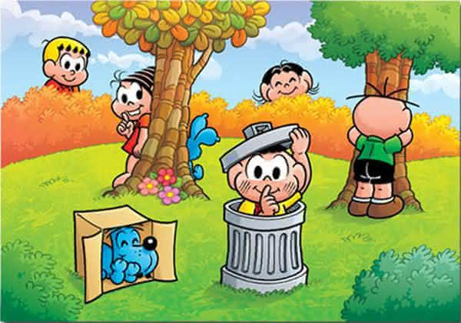 Imagem ilustrativa

A brincadeira esconde-esconde promove a integração em grupo, desenvolve a criatividade, estimula a liderança, raciocínio lógico e estratégia das crianças.

- Brincadeira de encontrar o par. Pegue vários pares de meias, de preferência coloridas e espalhe no chão. Mostre e nomeie as cores das meias. Em seguida, peça para seu filho(a) procurar os “pares iguais” e prendê-los com um prendedor de varal, para organizá-los.

Esta é uma brincadeira de vida prática, ou seja, um exercício que fomenta a autonomia da criança, além de trabalhar a coordenação motora, a coordenação olho-mãoe a discriminação visual.
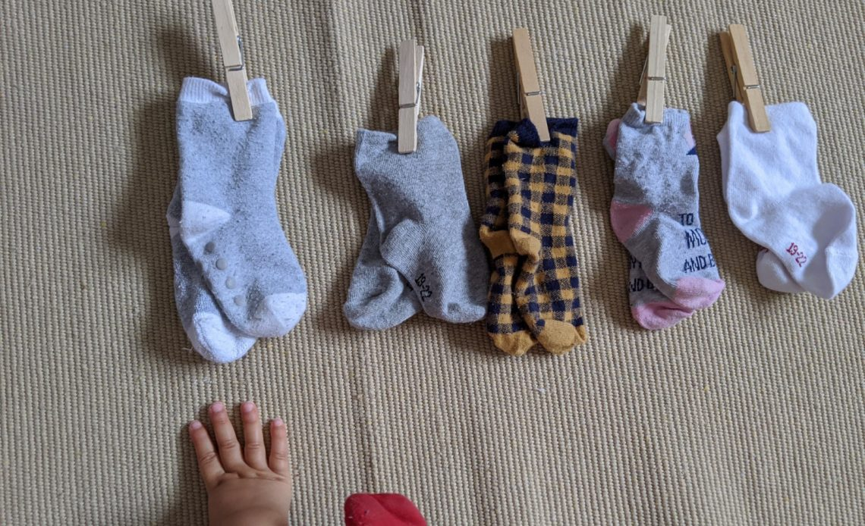
Imagem ilustrativa

SUGESTÃO DE ATIVIDADES: TERÇA FEIRA19/05/2020

- Assistir o vídeo da história “A galinha ruiva”, o link está abaixo:

https://youtu.be/MvNgmm9jA7s

Ouvindo histórias, as crianças começam a desenvolver a imaginação, a criatividade, o gosto pela leitura e pela linguagem, criando empatia com os personagens. A contação de histórias desperta na criança o lado lúdico, característica muito importante para seu desenvolvimento.

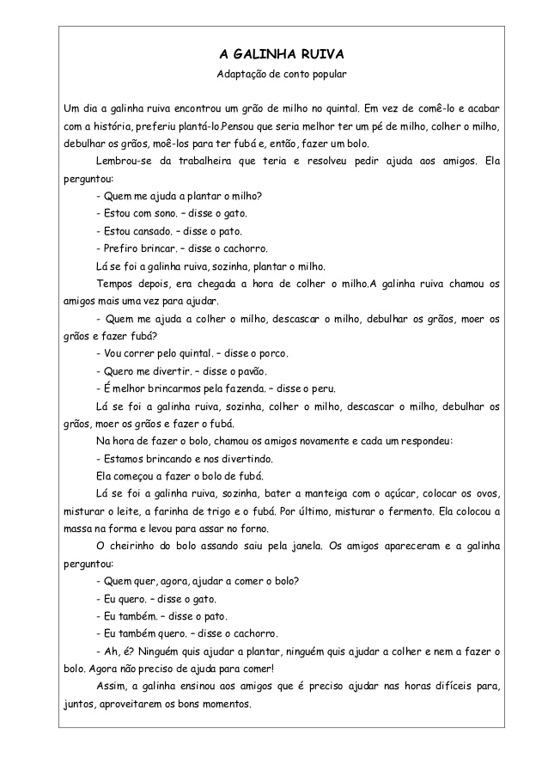

Após ouvir a história, pegue pincel e tinta guache, pinte a palma da mão de seu(a) filho(a), em seguida carimbe a mão da criança no papel sulfite, deixe secar e peça para seu filho(a) desenhar o bico, os olhos e os pés da galinha.

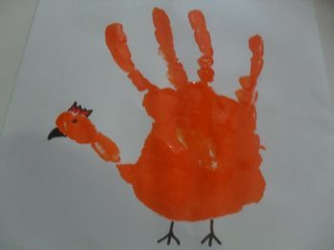Imagem ilustrativa
- Faça o bolo da Galinha Ruiva com seu filho(a), receita abaixo:
Ingredientes:
3 ovos
1 lata de milho
1 lata de leite condensado
100g de côco ralado
1 colher de manteiga
1 colher de fermento em pó
Modo de fazer:
Bata tudo no liquidificador por 4 minutos
Leve para assar em forno médio por 30 minutos e está pronto

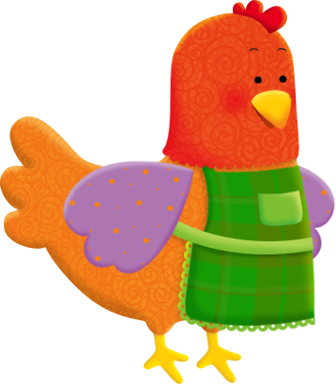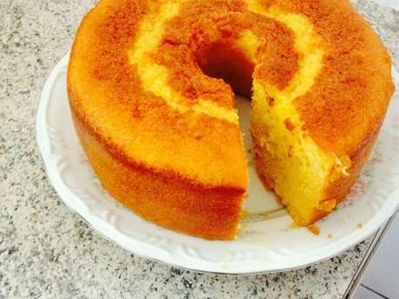
Imagem ilustrativa

Cozinhar com a criança é importante para estimular o desenvolvimento sensorial dos pequenos, além de estimular o gosto pela alimentação saudável e proporcionar uma experiência prazerosa.

SUGESTÃO DE ATIVIDADES: QUARTA FEIRA 20/05/2020
- Brincadeira de “Parou”. Esta brincadeira é muito divertida. Em pé, você e acriança deverão ficar de costas um(a) para o(a) outro(a). Pode usar uma bola, um ursinho de pelúcia, o que você tiver em casa. Um(a) vai passar o objeto para o(a) outro(a), virando-se para os lados esquerdo/direito, como no exemplo abaixo. Quando você disser “parou”, quem estiver com o objeto nas mãos deverá dizer alguma palavra, por exemplo: gato, peixe, casa, flor, bola, etc. Não vale repetir a palavra.

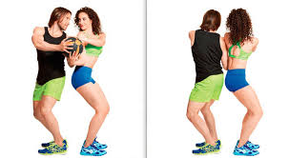Imagem ilustrativa

Esta brincadeira estimula desenvolver a coordenação motora lado/outro lado, o equilíbrio e a atenção.

- Caixa surpresa: Pegue uma caixa de papelão (caixa de sapato caixa de embalagens, o que você tiver disponível em casa), feche a mesma e faça um buraco que caiba a mão. Coloque produtos de higiene pessoal: escova de dentes, creme dental, shampoo, loção, escova de cabelos, sabonete, esponja de banho, etc. Peça que seu filho(a) coloque a mão dentro da caixa e retire um objeto. Faça perguntas como: o que é isso? Pra que serve? Estimule a criança a falar. Depois você é quem deve retirar os produtos e a criança fazer as perguntas para você. Faça de conta que vocês estão tomando um banho imaginário, elogie e a criança dizendo: como você está cheiroso(a), limpinho(a), etc; para que ela(e) tenha uma imagem positiva de si mesma.
Imagem ilustrativa
Esta brincadeira estimula a criança a tomar de decisões, a desenvolver a autonomia, valoriza sua curiosidade, incentiva a observação, a pesquisa e o desenvolvimento da memória
SUGESTÃO DE ATIVIDADES: QUINTA FEIRA21/05/2020

Assistir o vídeo da história “A boca do sapo”, o link está abaixo:
https://youtu.be/PecxHQb1qV0

Ouvir histórias amplia o universo de significados da criança e o hábito da leitura, é muito importante na educação infantil, pois contribui de forma significativa para o desenvolvimento da linguagem, do vocabulário, da criatividade e raciocínio lógico da criança.
Se você preferir, leia a história:

A boca do sapo
O sapo estava na beira do rio. Passou o bode e falou:
Sapo você tem uma boca grande! O sapo respondeu: não. Minha boca é pequena. E o bode falou: boca pequena é a boca do tatu. Passou o tatu e falou: sapo você tem uma boca grande! O sapo respondeu: não. Minha boca é pequena. E o tatu falou: boca pequena é a boca do gato. Passou o gato e falou: sapo você tem uma boca grande! O sapo respondeu: não. Minha boca é pequena. E o gato falou: boca pequena é a boca do coelho. O coelho chegou falando: vai ganhar o bolo quem apagar as velas com um sopro só! E o sapo todo contente falou: ora…quem tem a boca grande sou eu!
- Confeccionar um sapinho. Corte o papel sulfite no formato de um círculo grande. Em seguida dobre o círculo ao meio, e pronto, está feito o sapo. Peça para seu filho(a) pintar e desenhar os olhos, a boca, e o nariz do sapo.

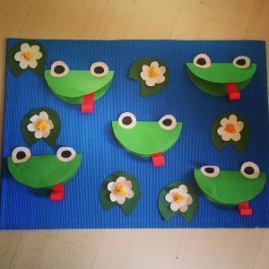Imagem ilustrativa
É por meio do desenho e da pintura, que a criança cria e recria individualmente formas expressivas, integrando percepção, imaginação, reflexão e sensibilidade. Como possibilidade de brincar, de falar, de registrar, o desenho marca o desenvolvimento da infância e em cada estágio, ele assume um caráter próprio.
Ouça a música do “sapo cururu”:
https://youtu.be/ZrxjmULA9Ug

SAPO CURURU
Sapo Cururu, Na beira do rio
Quando o sapo canta, oh maninha
É porque tem frio
A mulher do sapo, Deve estar tá lá dentro
Fazendo rendinha, oh maninha
Para o casamento.
- Forma geométrica círculo: Pegue objetos que tenham a forma geométrica círculo como tampas variadas, bacias, bola, rolo de papel higiênico, etc. Fale para seu filho(a) para que servem, que são objetos diferentes mas que tem a mesma forma geométrica círculo, que fazem parte dos objetos de casa, deixe a criança observar, manusear e brincar.
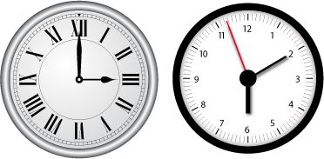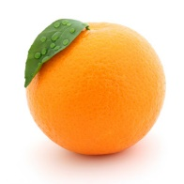
Imagem ilustrativa
Esta atividade permite que a criança observe que as formas geométricas fazem parte do ambiente em que vivem, também desenvolvem o raciocínio lógico, as percepções táteis e visuais, ampliam o vocabulário, o conhecimento e identificação das cores, além de proporcionar momentos prazerosos de exploração e brincadeiras.
SUGESTÃO DE ATIVIDADES: SEXTA FEIRA 22/05/2020

Corrida da minhoca. Escolha um ponto de partida e de chegada, em um local em que o piso é liso. O percurso de ida e volta, mas os participantes, ao invés de correrem, se arrastam pelo chão. Vence quem chegar primeiro ao ponto de chegada.

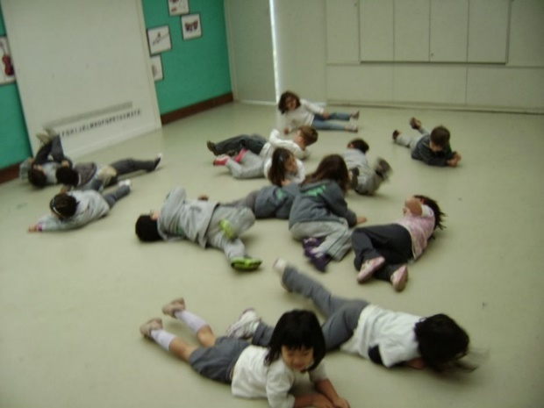
Imagem ilustrativa

Brincadeira do Pé com pé. Fique de frente com a criança, peça que ela(e) coloque um pé na frente do outro e você também fará o mesmo. Em seguida você dará o comando dizendo: “pé de chulé, troca de pé”. Vocês deverão trocar o pé que está na frente, e assim sucessivamente, quantas vezes quiser. Esta brincadeira estimula a atenção e a coordenação motora, além de ser bem divertida.

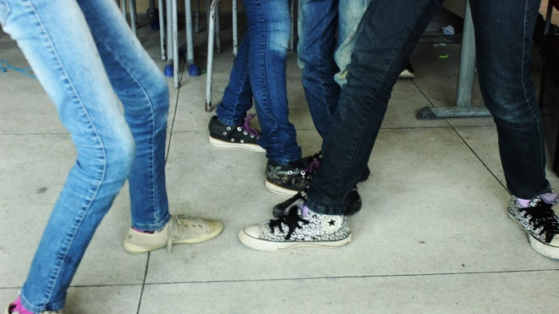
Imagem ilustrativa

O movimento é muito importante para o pleno desenvolvimento da criança, pois ela utiliza o próprio corpo para interagir com o ambiente e com as pessoas. O movimento é utilizado pela criança como uma linguagem, tanto para agir com o meio físico como para se comunicar com as pessoas.
Sugestão de atividades: SEGUNDA FEIRA 25/05/2020

- Patins Legais. Pegue duas caixinhas de leite, corte a parte superior para a criança colocar os pés dentro. Em seguida é só caminhar com as caixas nos pés e se divertir. Esta brincadeira estimula o equilíbrio, a coordenação e a imaginação.

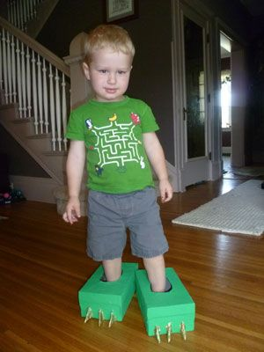Imagem ilustrativa

- Pescaria com pegador de macarrão. Coloque uma bacia com água e dento coloque prendedores de roupas. Em seguida, dê um pegador de macarrão para seu filho(a) pescar os prendedores. Dica: Você pode substituir os prendedores por outros objetos, como peças de legos, tampas de amaciante, etc. Esta brincadeira estimula a coordenação, a atenção, concentração e o movimento de preensão.
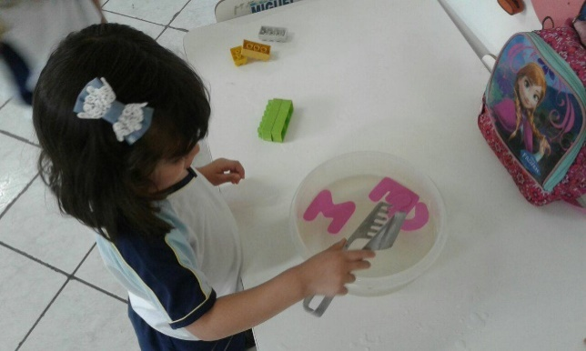
Imagem ilustrativa

Assista o vídeo da música “Escravos de Jó” para seu filho(a) cantar, e imitar os gestos, link abaixo:
https://youtu.be/iFwV4Q24KbU

Escravos de Jó
Os escravos de Jó
Jogavam caxangá
Tira, põe, Deixa o zabelê ficar
Guerreiros com guerreiros
Fazem ziguezigue zá
Guerreiros com guerreiros
Fazem ziguezigue zá.

SUGESTÃO DE ATIVIDADES: TERÇA FEIRA 26/05/2020

- Ouvir a história cantada “Família Original”, link abaixo. Em seguida, pegue uma folha de papel sulfite e peça para seu filho(a) colocar a mão aberta sobre a folha. Faça o contorno da mão com giz de cera, depois peça para a criança desenhar olhos, nariz e boca em cada dedinho.

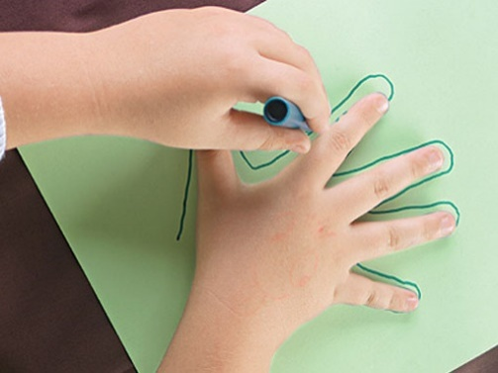Imagem ilustrativa

https://youtu.be/t8Mg1LmOANA

Ouvir histórias desenvolve a imaginação, a criatividade, o gosto pela leitura e pela linguagem, criando empatia com os personagens. A contação de histórias desperta na criança o lado lúdico, característica muito importante para seu desenvolvimento.
Se preferir, leia a história:

Família Original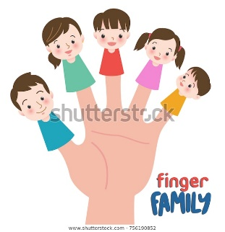Imagem ilustrativa
Aqui vive um alegre pessoal
Família bem original
Um pai, uma mãe, um irmão, uma irmã
Bebê tão bonito e gentil
Bebê tão bonito e gentil
Que forte é o pai polegar
A mãe a rainha do lar
O irmão é maior, a irmã é menor
Bebê vamos nós embalar
Bebê vamos nós embalar
Que forte é o pai polegar
A mãe a rainha do lar
O irmão é maior, a irmã é menor
Bebê vamos nós embalar
Bebê vamos nós embalar
Aqui viver um alegre pessoal
Família bem original
Um pai, uma mãe, um irmão, uma irmã
Bebê tão bonzinho e legal
Família bem original
Família bem original
Ouvindo histórias, as crianças começam a desenvolver a imaginação, a criatividade, o gosto pela leitura e pela linguagem, criando empatia com os personagens. A contação de histórias desperta na criança o lado lúdico, característica muito importante para seu desenvolvimento.

SUGESTÃO DE ATIVIDADES: QUARTA FEIRA 27/05/2020

- Dança dos bichos. Assista o vídeo, link abaixo. Dance com seu filho(a) e imite os movimentos da canção.
https://youtu.be/slShEL-N1mA

As brincadeiras que envolvem a dança na educação infantil, trabalham a expressão corporal, facilitam a socialização, estimulam a criança a aprender as origens e hábitos de outros povos e da cultura popular.

Ciranda Dos Bichos

Palavra Cantada
Letra
A dança do jacaré quero ver quem sabe dançar.
A dança do jacaré, quero ver quem sabe dançar.
Rebola para lá, rebola para cá
E abre o bocão assim.
Remexe o rabo e nada no lago
Depois dá a mão para mim.
A dança da cascavel, quero ver quem sabe dançar.
A dança da cascavel, quero ver quem sabe dançar.
Rebola para lá, rebola ondulado
E estica o pescoço assim.
E sobe no galho, balança o chocalho
Depois dá a mão para mim.
A dança do caranguejo, quero ver quem sabe dançar.
A dança do caranguejo, quero ver quem sabe dançar.
Rebola para lá, rebola para cá
Belisca o meu pé assim.
E mexe o olho e ande de lado
Depois dá a mão para mim.
A dança do peixe boi, quero ver quem sabe dançar.
A dança do peixe boi, quero ver quem sabe dançar.
Rebola para lá, rebola para cá
E abre a boquinha assim.
Me dá um beijinho e nada um pouquinho
Depois dá a mão para mim.
A dança do tuiuiu, quero ver quem sabe dançar.
A dança do tuiuiu, quero ver quem sabe dançar.
Rebola para lá, rebola para cá
E voa no ar assim.
E sobe um pouquinho e desce um pouquinho
Depois dá a mão para mim.
A dança da criançada, quero ver quem sabe dançar.
A dança da criançada, quero ver quem sabe dançar.
Rebola para lá, rebola para cá
Faz uma careta assim.
E dá uma voltinha, sacode a cabeça
Depois dá a mão para mim
- Percurso com bola. Peça para seu filho(a) caminhar quicando a bola no chão, percorrendo um trajeto de ida e volta. Esta atividade estimula a realização de movimentos em sequência e a coordenação.
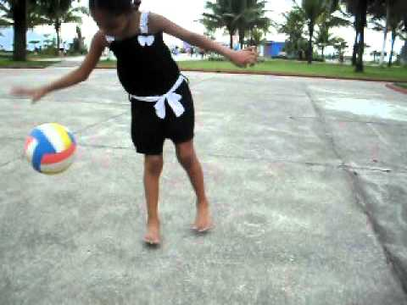Imagem ilustrativa
Esta atividade desenvolve nas crianças a habilidade motora de manipulação ao realizar movimentos em sequência, além de desenvolver a coordenação e orientação espacial.
SUGESTÃO DE ATIVIDADES: QUINTA FEIRA 28/05/2020
- Assistir o vídeo da história “João e o pé de feijão”, link abaixo. Em seguida, mostre a seu filho(a) o feijão. Explique que é um alimento, que é muito gostoso, que faz parte da nossa alimentação, etc. Em seguida, pegue um chumaço de algodão, coloque dentro de um copo descartável e sobre o algodão, coloque um ou mais grãos de feijão e um pouquinho de água, deixe em um local que pegue um pouco de sol e coloque água quando necessário. Todos os dias, dê uma olhadinha junto com a criança para acompanhar o crescimento do feijão. Após, use papel sulfite e giz de cera, desenhe um pé de feijão junto com seu filho(a), representando a história.
https://youtu.be/ECwNnndODpg

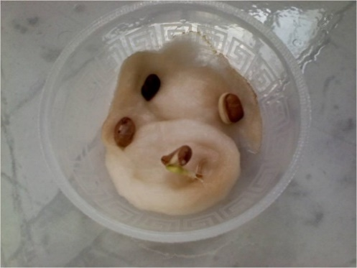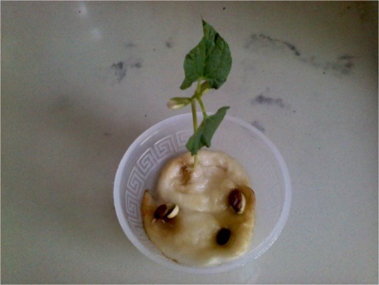
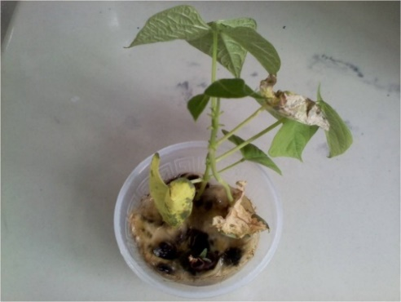
Imagem ilustrativa
O objetivo deste experimento é plantar e observar a germinação e o desenvolvimento do grão de feijão. Regar, cuidar e acompanhar o feijão crescer, é importante nessa faixa etária, desperta a curiosidade e o interesse da criança pela natureza.
Se preferir, leia a história:
JOÃO E O PÉ DE FEIJÃO
Era uma vez um menino chamado João, que vivia com sua mãe, uma pobre viúva, numa cabana bem longe da cidade.
Um dia, a mãe de João disse:
- Joãozinho, acabou a comida e o dinheiro. Vá até a cidade e venda a nossa vaquinha, o único bem que nos resta.
João foi para a cidade e, no caminho, encontrou um homem que o convenceu a trocar a vaquinha por sementes de feijão. O homem disse:
- Com estas sementes de feijão jamais passarão fome. - João acreditou e trouxe as sementes para casa. Quando a mãe de João viu as sementes, ficou furiosa. Jogou tudo pela janela.
Na manhã seguinte, João levantou com muita fome e foi até o quintal. Ficou espantado quando viu uma enorme árvore que ia até o céu. Nem chamou sua mãe. Decidiu subir pelo pé de feijão até chegar a copa.
João ficou maravilhado ao encontrar um castelo nas nuvens e quis vê-lo de perto.
De repente, uma mulher enorme surgiu de dentro do castelo e o agarrou:
- O que faz aqui, menino? Será meu escravo. Mas o Gigante não pode saber, por isso, vou escondê-lo. Se ele ver você, com certeza vai comê-lo.
O Gigante chegou fazendo muito barulho. A mulher havia escondido João num armário. O Gigante rugiu:
- Sinto cheiro de criança! E farejou em todos os cantos à procura de uma criança que estivesse escondida ali.
A mulher adiantou-se e respondeu para o gigante:
- Este cheiro é da comida que irei servi-lo. Sente-se à mesa, meu senhor.
O Gigante comeu o saboroso alimento. Depois, ordenou à sua uma galinha prisioneira que pusesse um ovo de ouro, e a uma harpa que tocasse uma bela melodia. Então, o Gigante adormeceu em poucos minutos.
Vendo que a mulher havia se esquecido dele, João saiu do armário e, rapidamente, libertou a galinha e também a harpa.
Mas a galinha cacarejou e a harpa fez um som estridente. Por isso, o Gigante despertou.
Com a galinha debaixo do braço e a harpa na outra mão, João correu e o Gigante foi atrás dele.
João chegou primeiro ao tronco do pé de feijão e deslizou pelos ramos. Quando estava chegando ao chão, gritou para sua mãe, que o esperava:
- Mamãe, vá buscar um machado, tem um Gigante atrás de mim!
Com o machado, João cortou o tronco, que caiu com um estrondo. Foi o fim do Gigante. E todas as manhãs, a galinha põe ovos de ouro e a harpa toca para João e sua mãe que viveram felizes para sempre e nunca mais sentiram fome.
Fonte: Texto de Roberto Belli. Histórias Encantadas.
Editora BrasilLeitura.

Ouça a música “João e o pé de Feijão”, link abaixo:
https://youtu.be/9yQOSfPmQk4
João e o Pé de Feijão

Ninguém soube
Que ele foi morar longe
Não, ninguém soube
Não foi ponto
Feriado ou desconforto
Pra ninguém
Soube
Diz a lenda
Que trocou suas certezas
Por alguns
Sonhos mágicos
Ninguém soube
Que ele foi morar
Onde ninguém cabe
Não foi ponto
O comércio estava pronto
E vendeu bem
No dia de São Ninguém
Ainda não fazem pessoas de algodão
Ainda não fazem pessoas de algodão
Ainda não fazem pessoas que enxuguem
Suas próprias
Mágoa
SUGESTÃO DE ATIVIDADES: SEXTA FEIRA 29/05/2020

- Contorno do corpo: Peça para seu filho(a) se deitar no chão, ou em um pedaço de papel grande, em seguida contorne o corpo dele(a) com giz escolar. Mostre a ele(a) como ficou o contorno e deixe que ele(a) desenhe os olhos, nariz, boca, mãos, pés, etc. Pergunte para seu filho(a) quem é, escreva o nome da criança no chão, pergunte quem mais faz parte da família, etc. Após, entregue para ele(a) a folha impressa com o desenho do corpo, em anexo, para que complete com as partes do corpo que faltam. Se for menina, complete com acessórios (laços, brincos, presilhas,etc). Se for menino, coloque boné, chapéu, etc. Use a criatividade.
Exemplo abaixo:

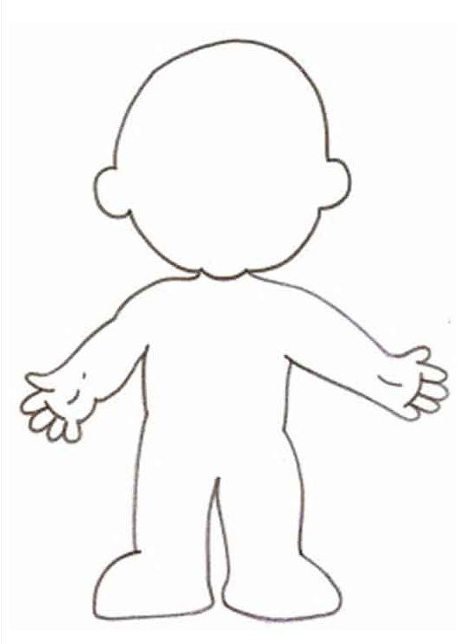

- Passar por baixo e por cima: Estique um barbante, linha ou lã a alguns centímetros do chão. Em seguida a criança deverá passar por baixo, fazendo movimentos de abaixar-se. Após, deverá passar por cima do barbante, fazendo movimento de erguer uma das pernas. Repita quantas vezes quiser.
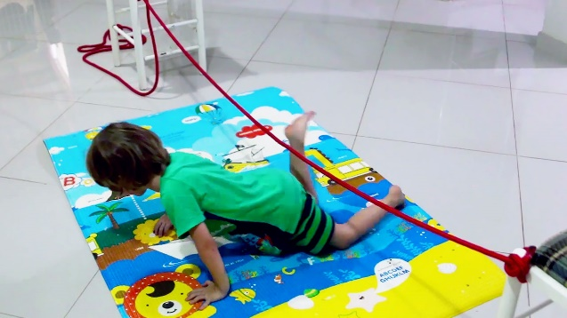
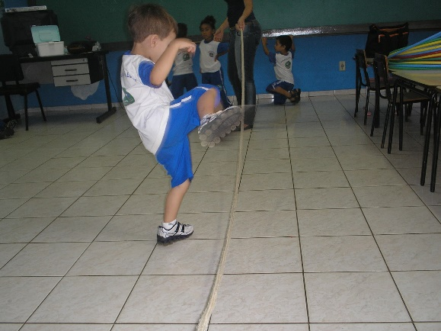Imagem ilustrativa
O movimento é parte integrante e importante da construção da autonomia e identidade infantil, uma vez que contribui para o domínio das habilidades motoras que a criança desenvolve ao longo da primeira infância.

Vamos ouvir a música “O sabão”, para cantar, imitar os gestos e se divertir, link abaixo:

https://youtu.be/ph95dCRQfgU

O sabão

O sabão lava meu rostinho
Lava meu pezinho, lava minha mão
Mas Jesus pra me deixar limpinho quer lavar meu coração
Quando o mal faz uma manchinha
Eu sei muito bem quem pode me limpar
é Jesus eu não escondo nada tudo Ele pode apagar.
O sabão lava meu rostinho
Lava meu pezinho, lava minha mão
Mas Jesus pra me deixar limpinho quer lavar meu coração
Quando o mal faz uma manchinha
Eu sei muito bem quem pode me limpar
é Jesus eu não escondo nada tudo Ele pode apagar.
O sabão lava meu rostinho
Lava meu pezinho, lava minha mão
Mas Jesus pra me deixar limpinho quer lavar meu coração
Quando o mal faz uma manchinha
Eu sei muito bem quem pode me limpar
é Jesus eu não escondo nada tudo Ele pode apagar.
Tudo Ele pode apagar, tudo Ele pode apagar

